Верхнеуровневый конвеер

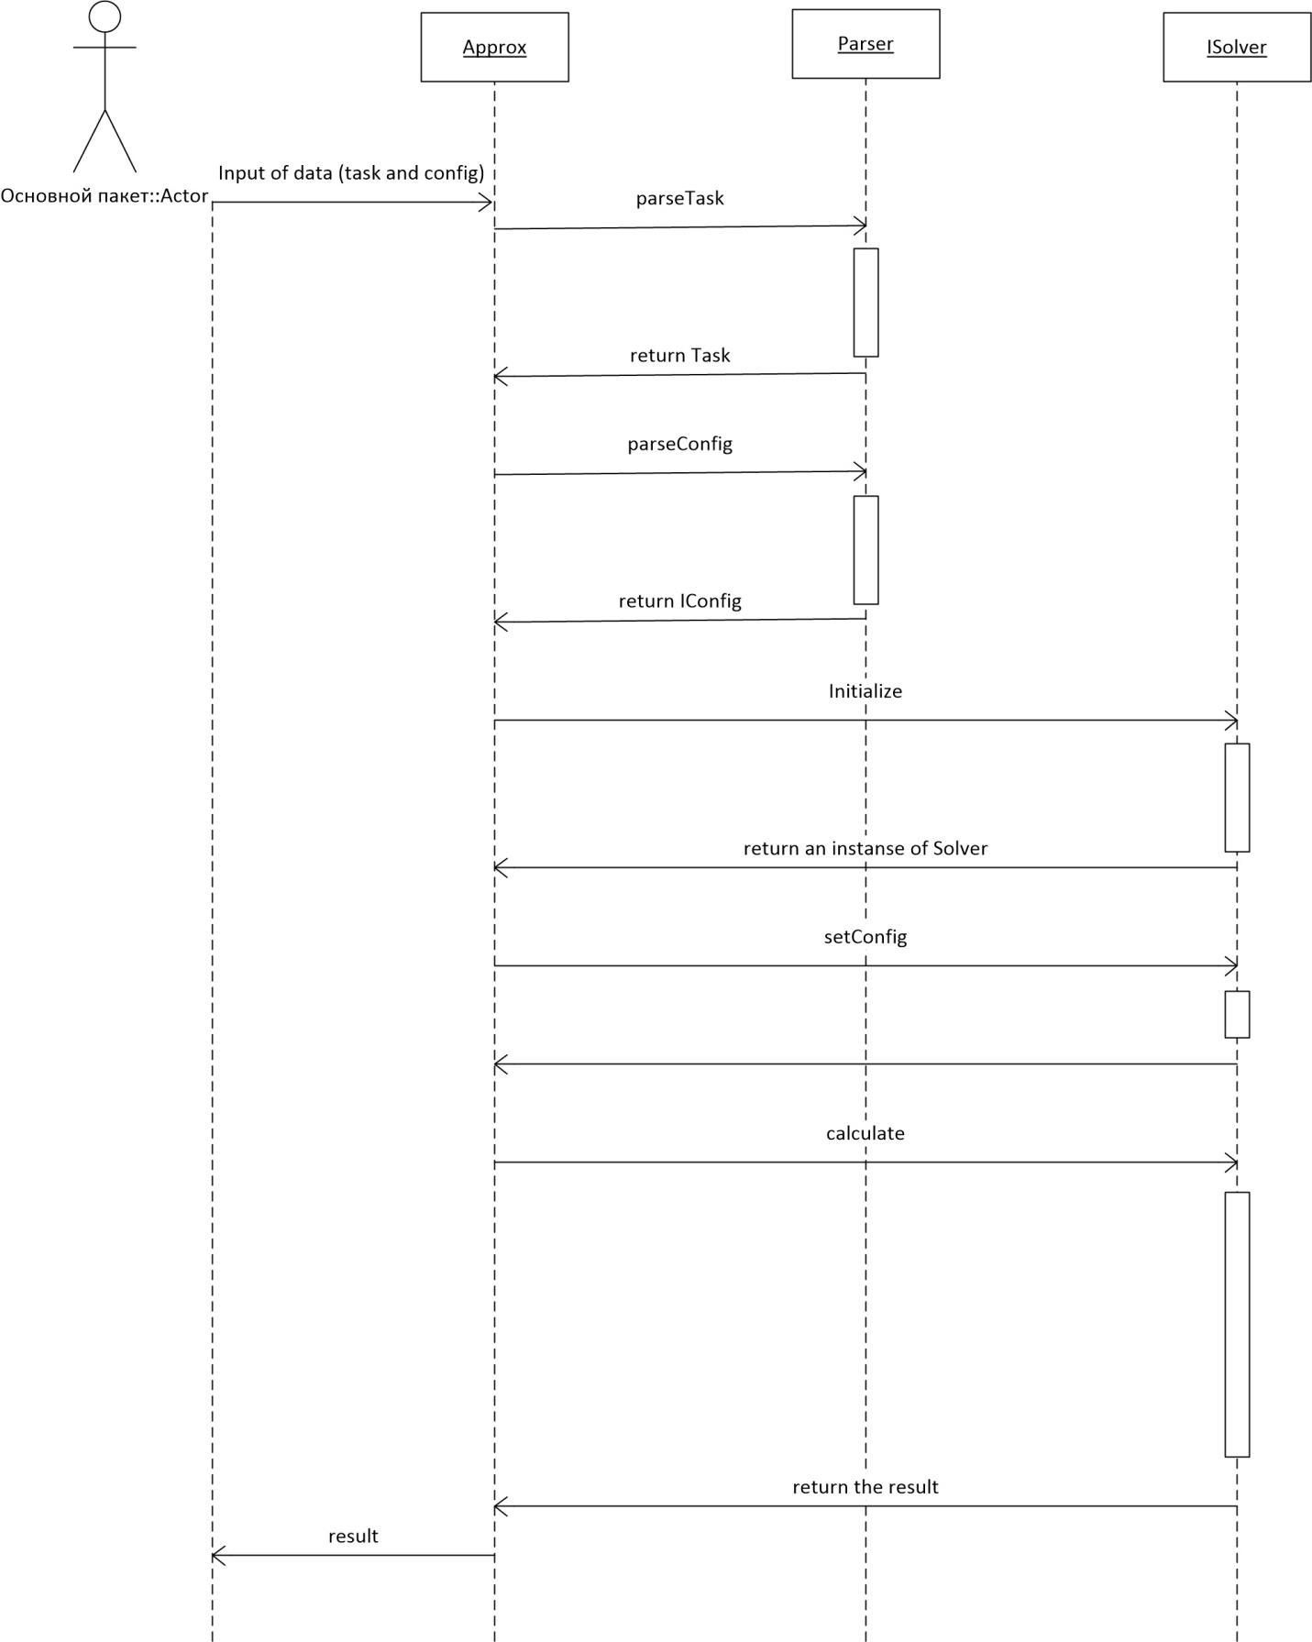

Описание ISolver

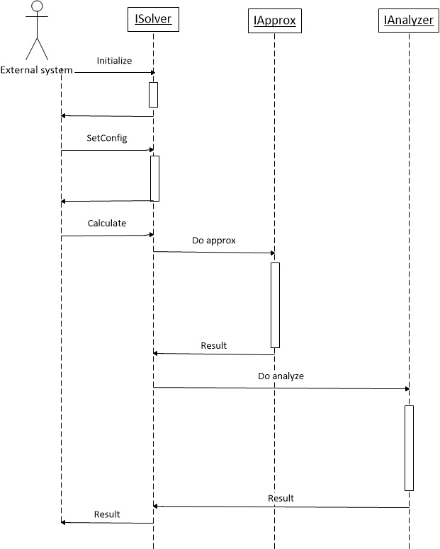

UML Диаграмма

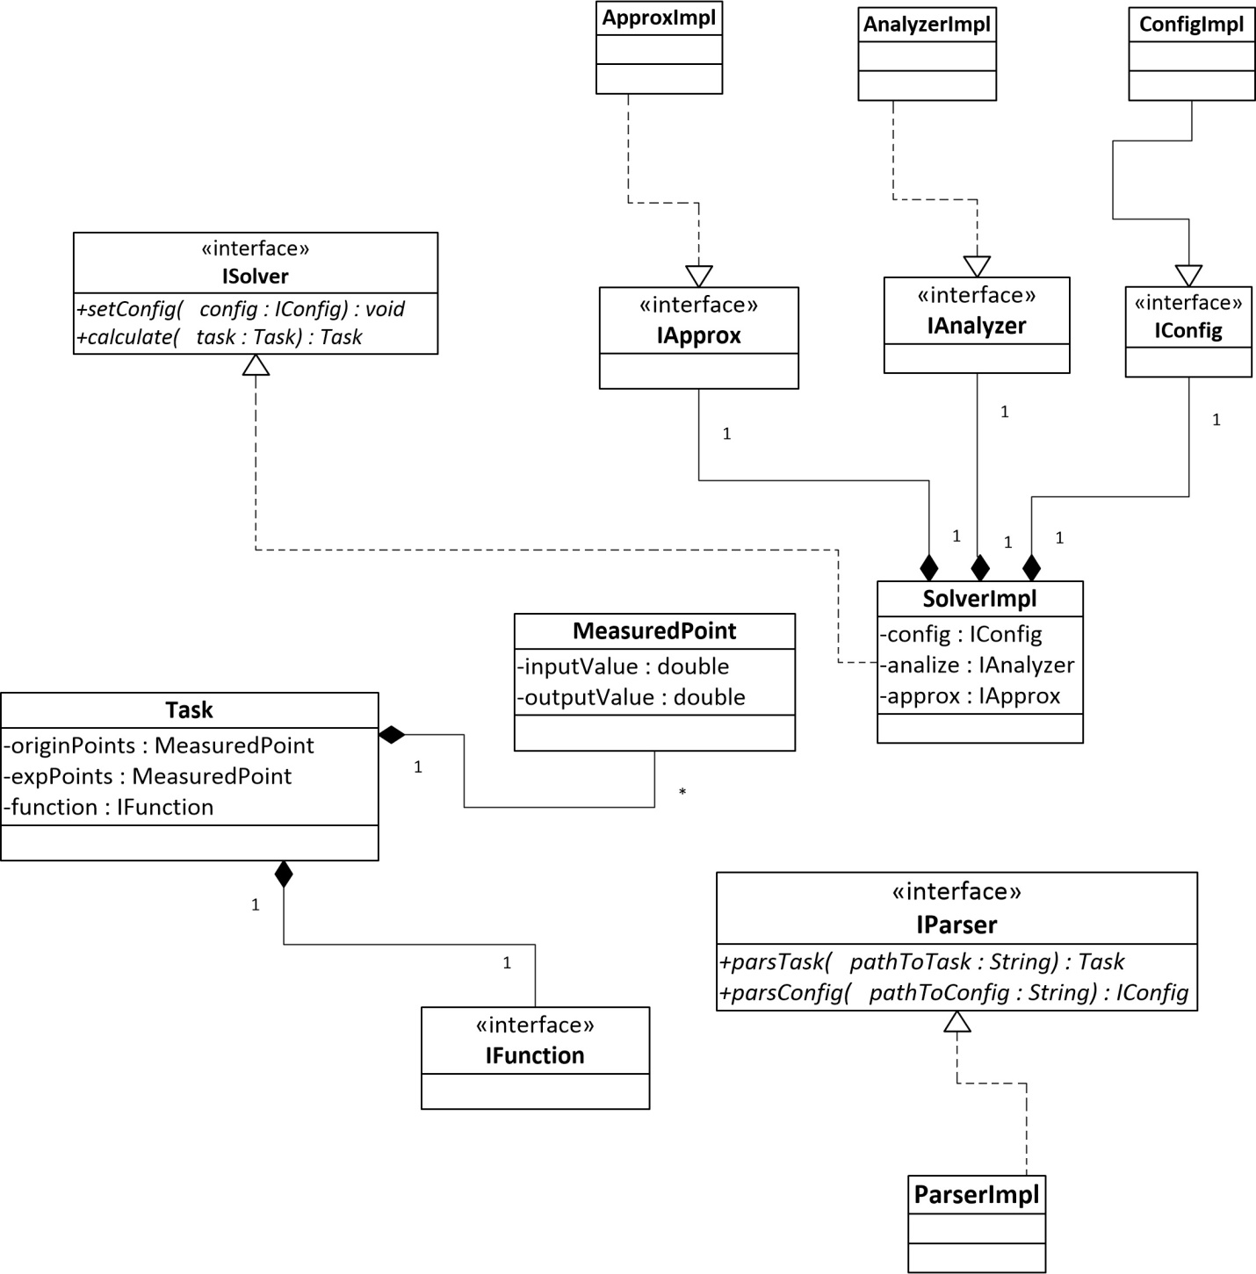

Технический стек

Проект реализован на С#